Вопрос №5:  
«Сколько раз будет выполнена команда movsb в следующих случаях:

1.    Mov CX, 0

       Rep movsb

2.    Mov cx,-1

       Rep movsb

Проверить!!!»

Ответ:

Так как регистр CX состоит из двух регистров CH и CL, в каждом из которых по одному байту, то можно сделать вывод, что этот **регистр занимает 2 байта**. Регистр CX — это счетчик, используемый для управления числом повторений циклов и для операций сдвига влево или вправо. Разумеется, **он беззнаковый**, а это значит, что в него нельзя записать отрицательное число. В первом случае, когда мы записываем 0, собственно, мы запишем 0 (в регистре будет число 0h). Если же мы попробуем записать -1, то мы получим самое большое число, которое только можно записать в два байта, а именно **FFFFh**, или, в десятеричной системе счисления, **65535**. Согласно вышесказанному, **после первых двух строк** исходного текста команда movsb **не будет выполнена ни разу**, а **после вторых двух строк** исходного текста команда mobsb **будет выполнена аж 65535 раз**.

Чтобы это проверить, напишем небольшой исходный текст:

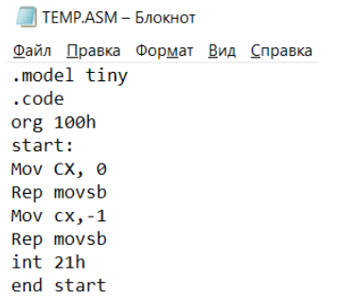

Затем получим сначала его объектный модуль, а затем исполнимый модуль, после чего загрузим исполнимый модуль в отладчик и посмотрим:

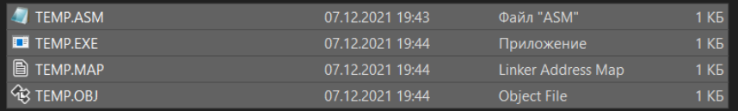

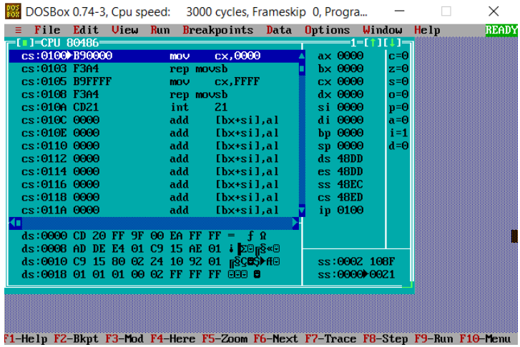

Собственно, состояние регистров До выполнения первых двух строк исходного текста:  
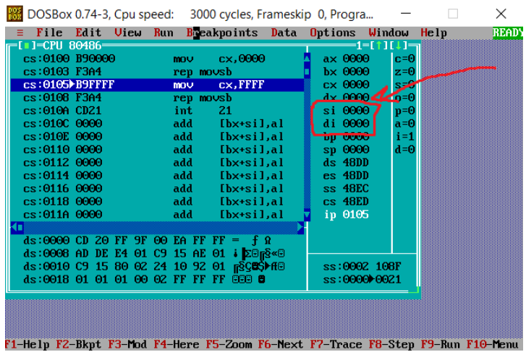

Собственно, состояние регистров После выполнения вторых двух строк исходного текста:

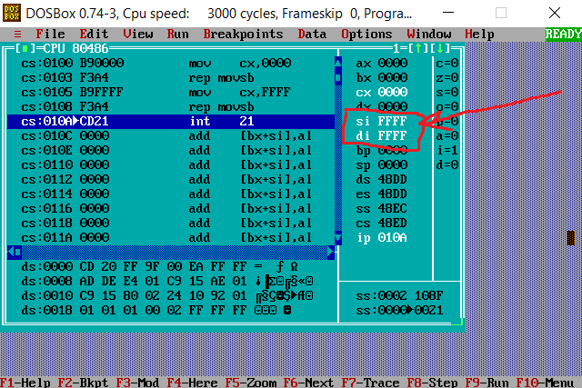

Мы можем наблюдать, что в регистры SI и DI записались значения FFFF, что говорит о том, что команда movsb выполнилась FFFFh раз.

--  
Жуковский Павел, 4 курс, 12 группа